

# Obst und Gemüse trocknen

**Eine uralte und gute Möglichkeit der Konservierung ist das Trocknen, dabei werden die Aromen intensiviert und das Trockengut kann relativ lange und platzsparend gelagert werden.**

Verwenden Sie nur einwandfreies, erntefrisches Obst und Gemüse. Die Nährstoffe bleiben am besten erhalten, wenn Sie Obst, Gemüse und Kräuter schonend trocknen. Die ideale Temperatur liegt zwischen 30 und 50°C. Je höher die Dörrtemperatur, desto mehr Inhaltsstoffe werden zerstört.

Gemüsesorten wie Fisolen, Karotten, Sellerie, Rote Rüben vor dem Trocknen ca. 3 min blanchieren. Danach nicht kalt abschrecken, sondern nur vorsichtig abtrocknen.

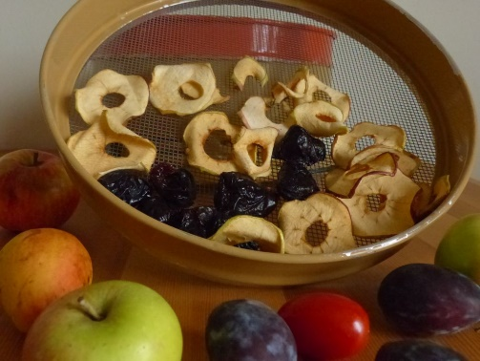**Obst trocknen braucht Zeit**

**Äpfel:**   
in 1 cm dicke Spalten oder Scheiben schneiden. Die Stücke mit etwas Zitronensaft beträufeln, damit sie nicht braun werden.

© R. Burger

**Marillen:**   
haben eine lange Trocknungszeit. Daher ist die Trocknung im Dörrapparat empfehlenswert und Sie sollten die Früchte vierteln oder achteln.

**Erdbeeren:**saubere, entstielte Früchte können Sie je nach Größe im Ganzen, halbiert oder geviertelt trocknen. Erdbeeren sind sehr wasserreich, dadurch ist eine relativ lange Trocknungszeit notwendig. Schneller und einfacher geht es mit einem Dörrapparat.

**Große Mengen im Dörrapparat trocknen**

Dörrapparate sind optimale Trocknungsgeräte. Sie haben einen mäßigen Stromverbrauch und sind gut für große Mengen geeignet. Während des Trocknungsvorganges die oberen Roste (Siebe) mit den darunter liegenden vertauschen, um eine gleichmäßige Trocknung zu gewährleisten.   
Die Trockenzeiten richten sich nach der Größe und Stärke des Trocknungsgutes, dem Wassergehalt der Lebensmittel und der Anzahl der verwendeten Siebe. Trocknungszeiten sind meist in der Bedienungsanleitung des Gerätes angegeben

## Richtig Lagern

Die getrockneten Lebensmittel in den ersten Wochen regelmäßig kontrollieren. Das Trockengut muss vor dem Einfüllen vollständig ausgekühlt sein. Luftdicht, trocken und vor Licht geschützt, lagern, das minimiert das Risiko eines Schädlingsbefalls.

**Weitere Informationen sowie Tipps und Tricks** zu einem nachhaltigen Lebensstil finden Sie unter www.wir-leben-nachhaltig.at.